**软链接**，也称为符号链接（Symbolic Link），是一种特殊类型的文件，它包含了一个指向另一个文件或目录的引用。软链接类似于Windows中的快捷方式，它只是一个指向目标文件的指针，而**实际的数据**并**没有被复制**。

**硬链接**是指通过文件系统的inode直接指向文件的指针。每个文件都有一个inode，它包含了文件的元数据信息，如权限、所有者、大小等。硬链接类似于Windows中的文件副本，它占用了存储空间，并且与目标文件共享相同的inode。

**软链接**和**硬链接**是Linux中的两种主要链接机制，它们在实现方式和功能上有显著的区别。软链接类似于Windows中的**快捷方式**，只占用少量的存储空间，并且可以跨文件系统使用，也可以链接到目录。而**硬链接类似于文件副本，占用了存储空间，并且不能跨文件系统使用，也不能链接到目录。**

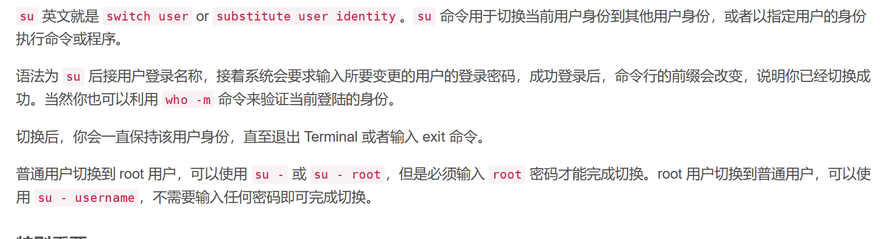

在Linux中每个用户都有一个用户组，系统可以对一个用户组中的所有用户进行集中管理。不同Linux 系统对用户组的规定有所不同，如Linux下的用户属于与它同名的用户组，这个用户组在创建用户时同时创建。

用户组的管理涉及用户组的添加、删除和修改。组的增加、删除和修改实际上就是对/etc/group文件的更新。